ABNT NBR 5410:2004 · NBR 13571 · NBR 15749:2009 · ENERGISA NDU 001
MEMORIAL DE CÁLCULO DE ATERRAMENTO
Método simplificado — eletrodos de hastes verticais: resistência de aterramento, número de hastes, esboço da instalação e lista de materiais
OBRA | Residência unifamiliar — exemplo
ENDEREÇO | Rua Exemplo, 100 — Centro — Cidade – UF
ESQUEMA DE ATERRAMENTO DA INSTALAÇÃO | TN-S
RESPONSÁVEL TÉCNICO | Nome do responsável técnico — CREA/CFT nº 000000
ART / TRT / RRT | a emitir
DATA / REVISÃO | 27/10/2026 — R00

1. OBJETIVO
Calcular a resistência de aterramento do eletrodo de hastes da obra pelo método simplificado (fórmula da haste vertical e resistência mútua entre hastes), dimensionar o número de hastes necessário para o limite aplicável, apresentar o esboço da instalação e relacionar os materiais, segundo a ABNT NBR 5410:2004 e a norma de fornecimento Energisa NDU 001 v7.0.

2. NORMAS E DOCUMENTOS DE REFERÊNCIA
- ABNT NBR 5410:2004 Versão Corrigida:2008 — Instalações elétricas de baixa tensão (6.4 — aterramento e equipotencialização).
- ABNT NBR 7117-1:2020 — Parâmetros do solo para projetos de aterramentos elétricos — Parte 1: Medição da resistividade e modelagem geoelétrica.
- ABNT NBR 15749:2009 — Medição de resistência de aterramento e de potenciais na superfície do solo em sistemas de aterramento.
- ABNT NBR 13571 — Haste de aterramento aço-cobreada e acessórios.
- Energisa NDU 001 v7.0 — Fornecimento de energia elétrica em tensão secundária (8.10 — Aterramento).
- KINDERMANN, G.; CAMPAGNOLO, J. M. Aterramento Elétrico. Porto Alegre: Sagra Luzzatto — resistência de hastes e resistência mútua.

3. RESISTIVIDADE DO SOLO
Medição pelo método de Wenner (quatro eletrodos igualmente espaçados), conforme a ABNT NBR 7117-1:2020, em terreno da obra — direções A (frente) e B (lateral), com terrômetro digital de 4 terminais. Profundidade dos eletrodos de medição p = 0,20 m.
ρa = 4π·a·R / [1 + 2a/√(a² + 4p²) − a/√(a² + p²)] (≈ 2π·a·R quando p ≤ a/10)
Média por espaçamento: geométrica (distribuição log-normal das resistividades, NBR 7117-1:2020); descartadas as leituras com desvio superior a 50 % da média do espaçamento
3.1 Medições
Direção | a (m) | R (Ω) | ρa (Ω·m) | Desvio | Situação
A | 1,00 | 26,57 | 178 | +4 % | considerada
A | 2,00 | 11,05 | 141 | -3 % | considerada
A | 4,00 | 4,53 | 114 | +4 % | considerada
A | 8,00 | 1,85 | 93 | -3 % | considerada
A | 16,00 | 0,92 | 93 | +2 % | considerada
B | 1,00 | 24,53 | 164 | -4 % | considerada
B | 2,00 | 11,74 | 150 | +3 % | considerada
B | 4,00 | 4,18 | 106 | -4 % | considerada
B | 8,00 | 1,96 | 99 | +3 % | considerada
B | 16,00 | 0,88 | 88 | -2 % | considerada

3.2 Resistividade aparente por espaçamento
a (m) | Leituras | ρa médio (Ω·m) | Mín. – máx.
1,00 | 2/2 | 171 | 164 – 178
2,00 | 2/2 | 146 | 141 – 150
4,00 | 2/2 | 110 | 106 – 114
8,00 | 2/2 | 96 | 93 – 99
16,00 | 2/2 | 90 | 88 – 93

3.3 Modelo do solo
Solo considerado homogêneo, com a resistividade igual à média das resistividades aparentes por espaçamento: ρ = 119 Ω·m. Para comparação, (ρmáx + ρmín)/2 = 131 Ω·m (IEEE 80, eq. 50).
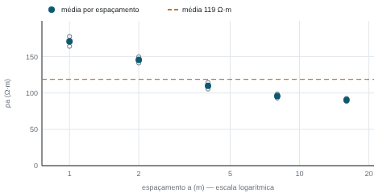
Curva de resistividade aparente medida (pontos), média por espaçamento.

4. CRITÉRIOS DE PROJETO
Sistema | Função | Limite de resistência | Referência
Padrão de entrada — categoria T3 (NDU 001) | Padrão de entrada — neutro da concessionária | 20,0 Ω | Energisa NDU 001 v7.0, 8.10: R ≤ 20 Ω em qualquer época do ano

Esquema TN-S: o seccionamento automático é garantido pelos dispositivos de proteção contra sobrecorrentes e DR (memória dos circuitos); o aterramento deve ter a menor resistência praticável e todas as massas e elementos condutivos devem ser ligados ao barramento de equipotencialização principal (BEP), conforme 6.4.2.

5. METODOLOGIA DE CÁLCULO
Haste vertical: R₁ = ρ/(2πL) · ln(4L/d)
Resistência mútua (hastes h e m a e metros): Rhm = ρ/(4πL) · ln{[(b + L)² − e²] / [e² − (b − L)²]}, b = √(L² + e²)
Resistência de cada haste no conjunto: Rh = R₁ + Σ Rhm; Req = 1 / Σ (1/Rh); índice de redução K = Req/R₁
Número de hastes: menor quantidade de hastes alinhadas, com o espaçamento adotado, para a qual Req ≤ Rmáx
As hastes de um conjunto são consideradas interligadas e equipotenciais; a contribuição do cabo de interligação é desprezada, a favor da segurança.

6. CÁLCULO DOS SISTEMAS DE ATERRAMENTO

6.1 Padrão de entrada — categoria T3 (NDU 001)
Tipo | Hastes alinhadas | Função | Padrão de entrada — neutro da concessionária
Configuração | 4 hastes de 2,40 m alinhadas, espaçadas de 2,40 m | ρ de cálculo | 119 Ω·m — solo homogêneo — média das medições de Wenner

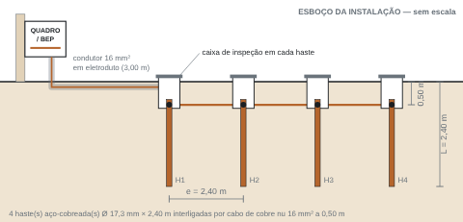
Esboço da instalação (vista lateral, sem escala): condutor de aterramento em eletroduto desde o quadro/BEP, caixas de inspeção, cabo nu de interligação e hastes.
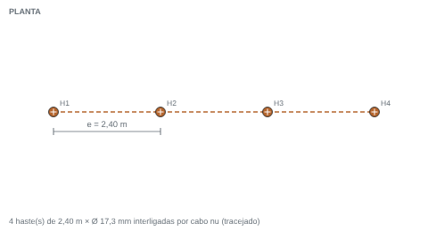
Planta — Padrão de entrada — categoria T3 (NDU 001).
R₁ = 119 / (2π × 2,40) × ln(4 × 2,40 / 0,0173) = 49,80 Ω
Mútua entre hastes vizinhas (e = 2,40 m): b = 3,394 m; Rhm = 6,95 Ω
Req = 1 / Σ(1/Rh) = 16,31 Ω; K = 16,31 / 49,80 = 0,327
Haste | H1 | H2 | H3 | H4
Rh (Ω) | 63,12 | 67,48 | 67,48 | 63,12

Resistência em função do número de hastes alinhadas espaçadas de 2,40 m — mínimo para 20,0 Ω: 4 haste(s):
Hastes | 1 | 2 | 3 | 4 | 5 | 6 | 7 | 8
R (Ω) | 49,8 | 28,4 | 20,5 | 16,3 | 13,6 | 11,8 | 10,4 | 9,3

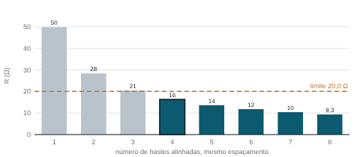
Resistência de aterramento em função do número de hastes alinhadas (barras escuras: atendem ao limite; contorno: quantidade adotada).
✓ Resistência de aterramento R = 16,31 Ω ≤ 20,0 Ω (Energisa NDU 001 v7.0, 8.10: R ≤ 20 Ω em qualquer época do ano)
✓ Padrão de entrada categoria T3 (NDU 001): mínimo de 3 haste(s) e condutor de aterramento de 16 mm²

7. RESUMO
Sistema | Configuração | ρ de cálculo (Ω·m) | R (Ω) | Limite (Ω) | Situação
Padrão de entrada — categoria T3 (NDU 001) | 4 hastes de 2,40 m alinhadas, espaçadas de 2,40 m | 119 | 16,31 | 20,0 | Atende

8. LISTA DE MATERIAIS
Item | Descrição | Quantidade | Unid.
1 | Haste de aterramento aço-cobreada (NBR 13571) — 3/4" × 2,40 m | 4 | un
2 | Conector cabo–haste (cunha, grampo ou solda exotérmica) | 4 | un
3 | Caixa de inspeção de aterramento com tampa | 4 | un
4 | Cabo de cobre nu 16 mm² — interligação das hastes (enterrado a 0,50 m) | 7,2 | m
5 | Condutor de aterramento 16 mm² — da primeira haste ao quadro / BEP | 3,0 | m
6 | Eletroduto de proteção do condutor de aterramento | 3,0 | m

Quantidades de projeto, sem perdas; acrescente reserva para emendas, sobras e conexões. Cabos e condutores conforme a seção indicada em cada sistema e a norma da concessionária, quando aplicável.

9. EXECUÇÃO, MEDIÇÃO E MANUTENÇÃO
- Medir a resistência de aterramento após a execução pelo método da queda de potencial (ABNT NBR 15749), com o eletrodo de potencial a cerca de 62 % da distância ao eletrodo de corrente, de preferência em época seca; registrar o resultado no relatório de comissionamento.
- Se o valor medido superar o limite, acrescentar hastes interligadas (espaçamento mínimo igual ao comprimento da haste) ou ampliar o cabo contrapeso/malha, e repetir a medição.
- Conexões cabo–haste por solda exotérmica ou conector apropriado, acessíveis em caixa de inspeção; condutor de aterramento contínuo, sem emendas e protegido mecanicamente nos trechos expostos.
- Interligar o eletrodo ao barramento de equipotencialização principal (BEP) e equipotencializar as tubulações metálicas, estruturas e demais elementos condutivos (NBR 5410, 6.4.2).
- Inspecionar as conexões e medir a resistência periodicamente, conforme o plano de manutenção da instalação.
Cidade – UF, 27 de outubro de 2026
______________________________________
Nome do responsável técnico
CREA/CFT nº 000000 — ART a emitir

